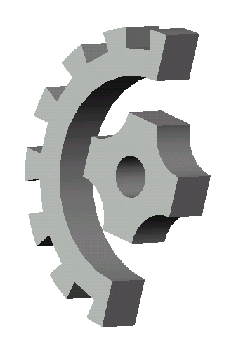

↑


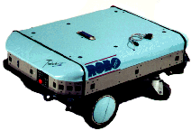

 
↑


□








Objectivos:

- Concepção e implementação de uma estrutura que se interligue e suporte o robot móvel ROBUTER permitindo a navegação em ambientes exteriores;

- Desenvolvimento de programas elementares de navegação para ilustrar a funcionalidade do sistema, e elaboração de uma aplicação de demonstração do sistema final em ambiente real.

Principais etapas de trabalho:

1.Estudo da geometria, estrutura mecânica e controlo básico da plataforma robótica ROBUTER

2.Idealização de uma estrutura de acordo com as especificações de suporte e movimento do
robot.
2.1. concepção e projecto da estrutura e do sistema de elevação

2.2. concepção e projecto do sistema de tracção e seu bloqueio no modo de descida

3.Projecto de um sistema de acoplamento para o fornecimento de energia do robot para a
estrutura
4.Construção do sistema de todo o sistema mecânico e eléctrico.

5.Programação do robot para testes

6.Experiências reais no campus universitário para analise do comportamento de todo o sistema.

7.Dimensionamento de um sistema de suspensão com base nas especificações e analises
efectuadas.

8.Avaliação do desempenho da plataforma.

Estudo da geometria, estrutura mecânica e controlo básico da Platafoma robótica Robuter III;

Características:

Peso: + 150 kg
Capacidade de carga: + 120 kg
Velocidade: 5 cm/s até 1.25 m/s
Motores: 2×300 W, DC
Transmissão: diferencial, usando
velocidades relativas de 2 rodas
independentes
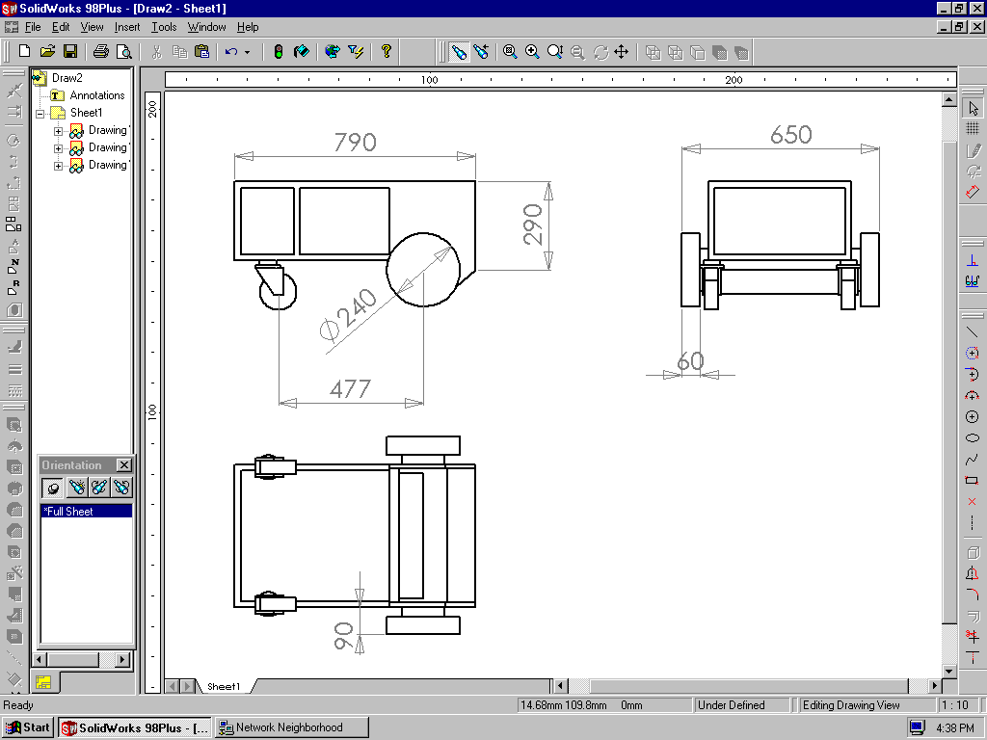
Dimensões:

Idealização de uma estrutura de acordo com as especificações de suporte e movimento do
robot.

- Concepção e projecto da estrutura e do sistema de elevação

- Concepção e projecto do sistema de tracção

Para que fizesse uma idealização de uma estrutura foi necessário ter em conta determinadas especificações, limitações. Enumeram-se assim estas e alguns problemas iniciais:

- a estrutura a construir deve ser passiva;

- deve permitir o movimento nos dois sentidos;

- a transmissão do espaço percorrido deve ter uma relação de 1:1;

- a inclinação do plano inclinado para elevação do robot < 20º (falta de aderência);

- deve-se ter um bloqueio automático da transmissão em caso de subida ou descida;

- transmissão é feita de forma independente a cada uma das duas rodas motrizes, permitindo o direccionamento do robot;

- rodas dianteiras livres;

- garantir posições de segurança aquando da elevação;

- transmissão da tracção do robot para a estrutura feita por atrito.

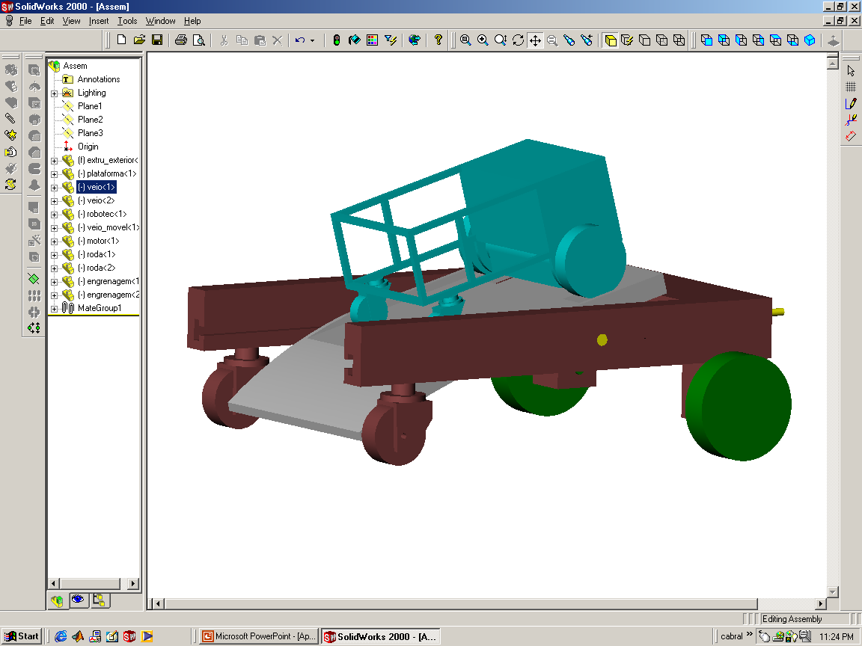
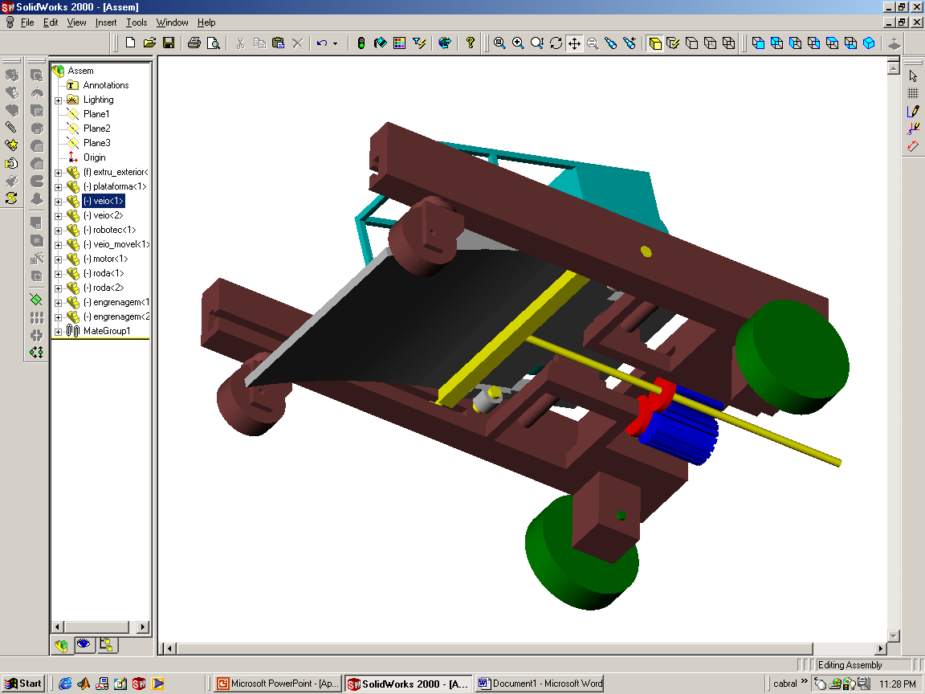
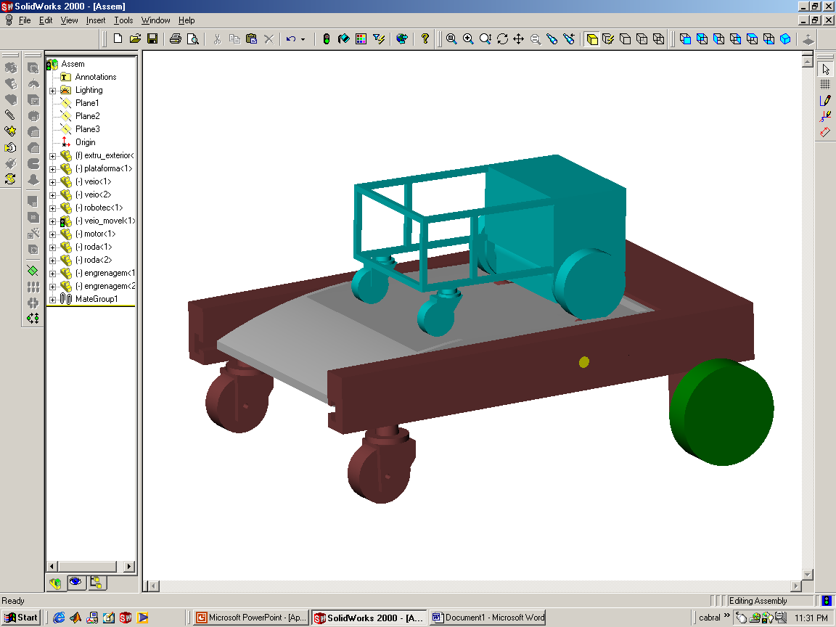
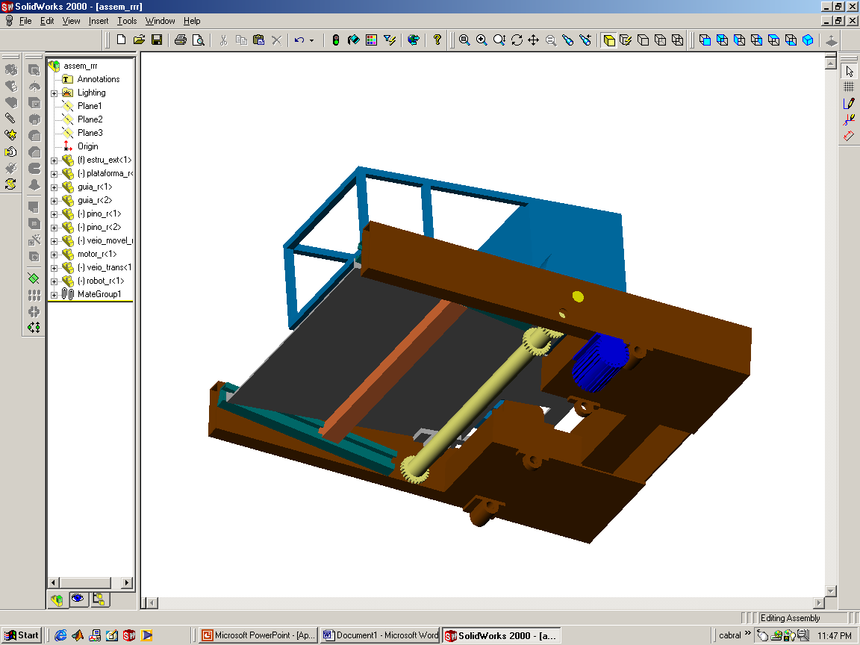
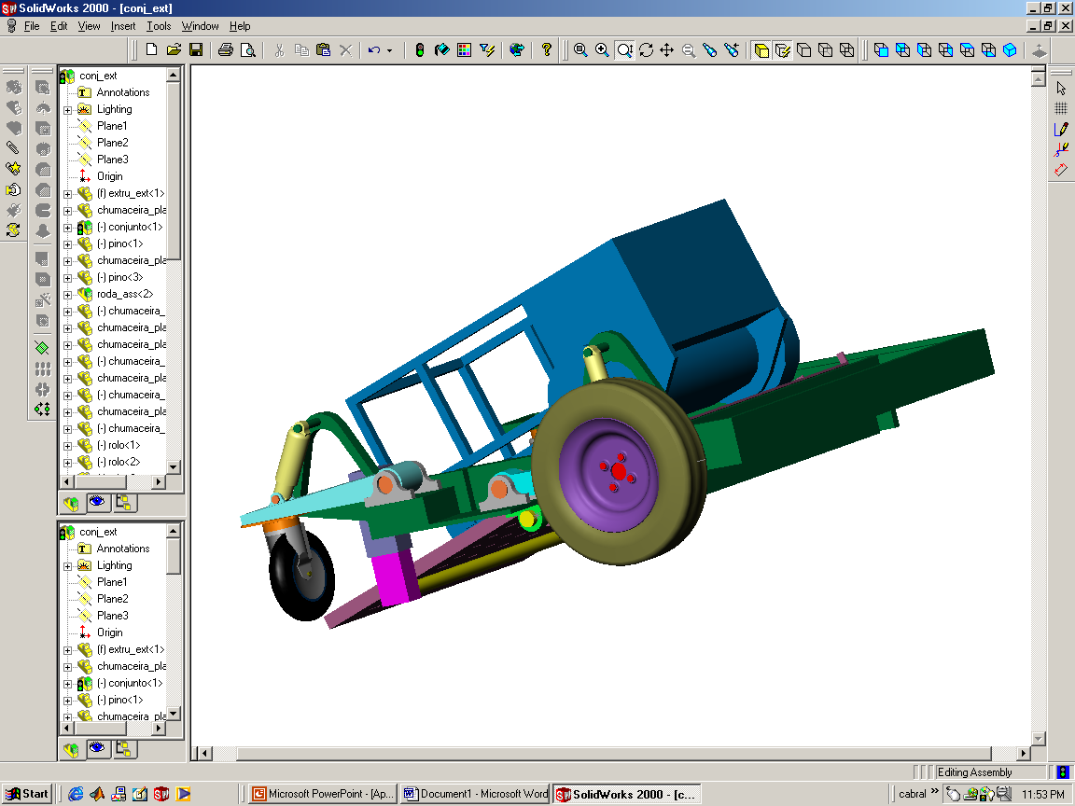

Idealização de algumas estruturas onde já se levou em conta aspectos de elevação, transmissão de tracção robot/estrutura, espaço para posterior suspensão entre outras.

Mas, agora pergunta-se: Que sistema de elevação escolher?

Cálculos das forças envolvidas para a escolha do sistema de elevação consideram-se dois casos:

1º Caso: usando uma calha

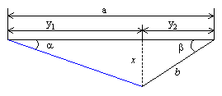

c= distancia entre o centro de massa e o ponto de rotação

P= peso do corpo

β= inclinação da plataforma em relação à horizontal

α= inclinação da calha em relação ao plano horizontal

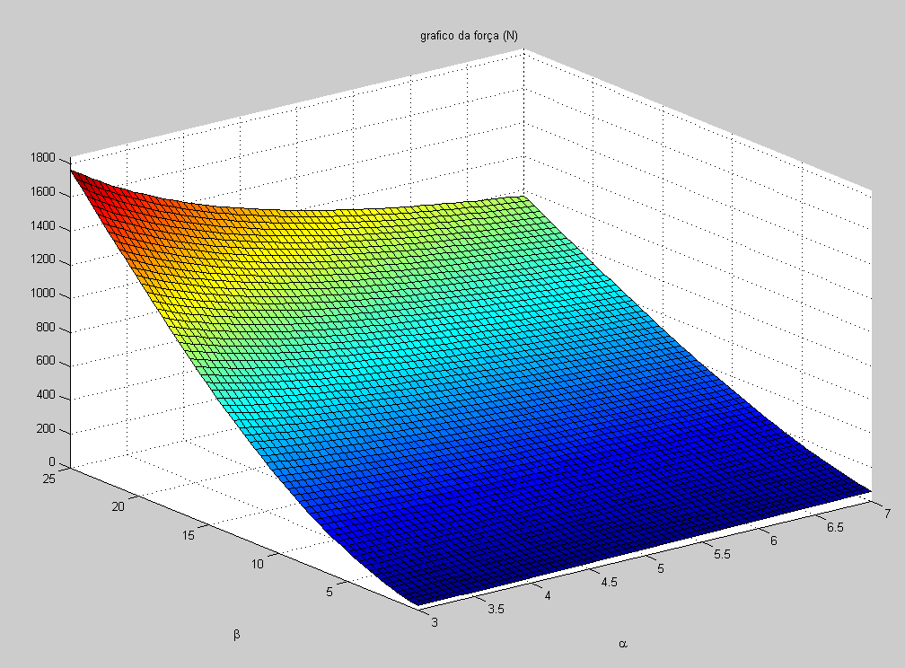

Gráfico nº1- representação esquemática da força em função dos ângulos de inclinação da plataforma e da calha

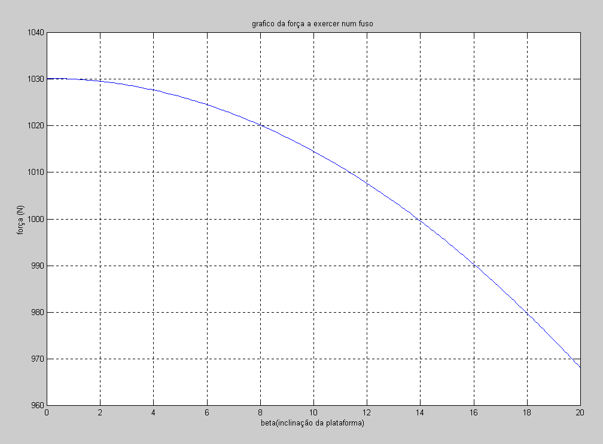
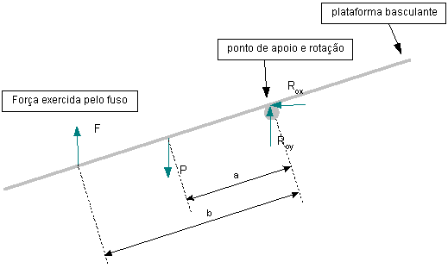2º Caso: usando um fuso

Gráfico nº2- representação esquemática da força
em função do ângulo de inclinação da plataforma

Do gráfico nº1 podemos concluir que a variação das forças necessárias entre as posições extremas é enorme, o que implicaria um sobre dimensionamento do sistema de elevação. Enquanto. Enquanto do gráfico nº2 essa variação é somente de 10% e a força máxima que será necessário aplicar é bastante inferior, e como esta solução tem ainda a vantagem de se poder utilizar a irreversibilidade do fuso como sistema de segurança durante a elevação.

Solução conceptual da estrutura

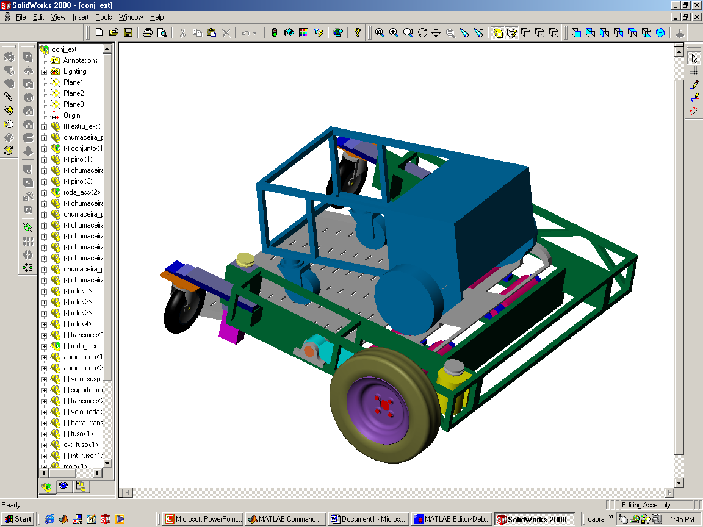
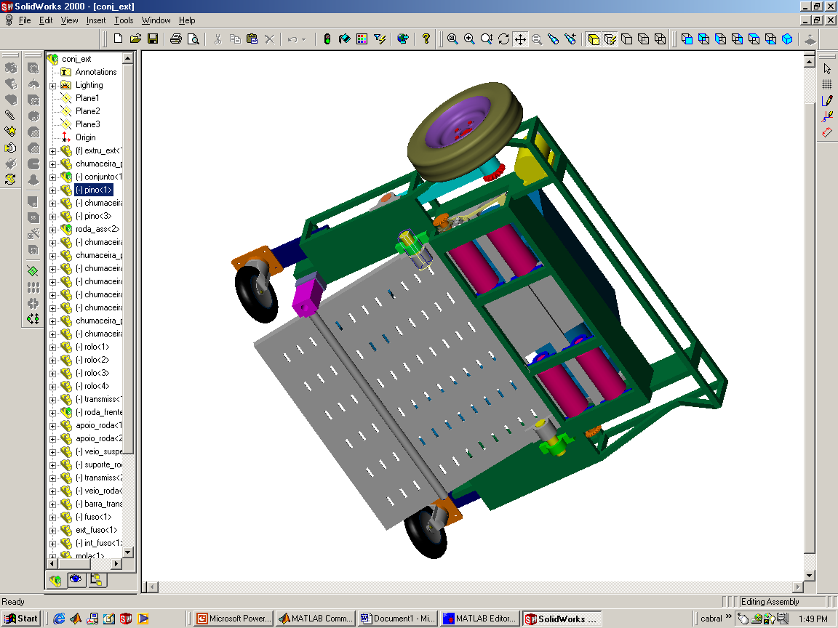

Nesta fase já temos uma solução conceptual para a estrutura onde grande parte dos problemas iniciais enumerados foram solucionados em levados em linha de conta como por exemplo:
- a altura (devido à falta de aderência em superfícies com inclinações maiores de 20º)
- sistema de elevação (neste caso com um fuso)
- utilização de rodas livres
- prevê-se a possibilidade de suportar um sistema de suspensão
- forma da plataforma para ser possível a transmissão da tracção por contacto...

Com esta solução passa-se assim a uma fase mais de engenharia em que é preciso fazer a selecção e o estudo de todos os componentes tendo em consideração o mercado.
Em seguida encontra-se a estrutura de base desenha segundo um perfil em L 25*25 com 5mm de espessura, sendo assim toda a estrutura de construção soldada

Estrutura base de suporte
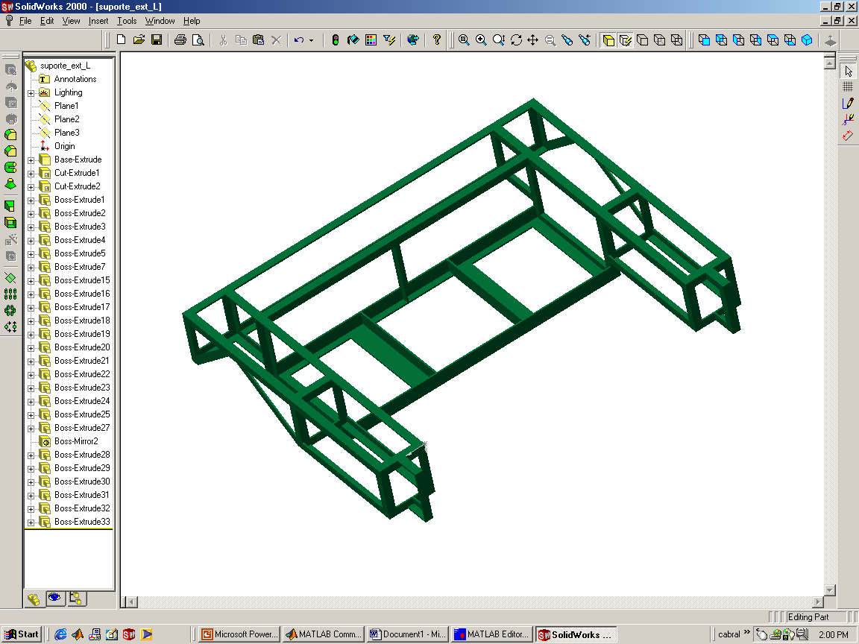

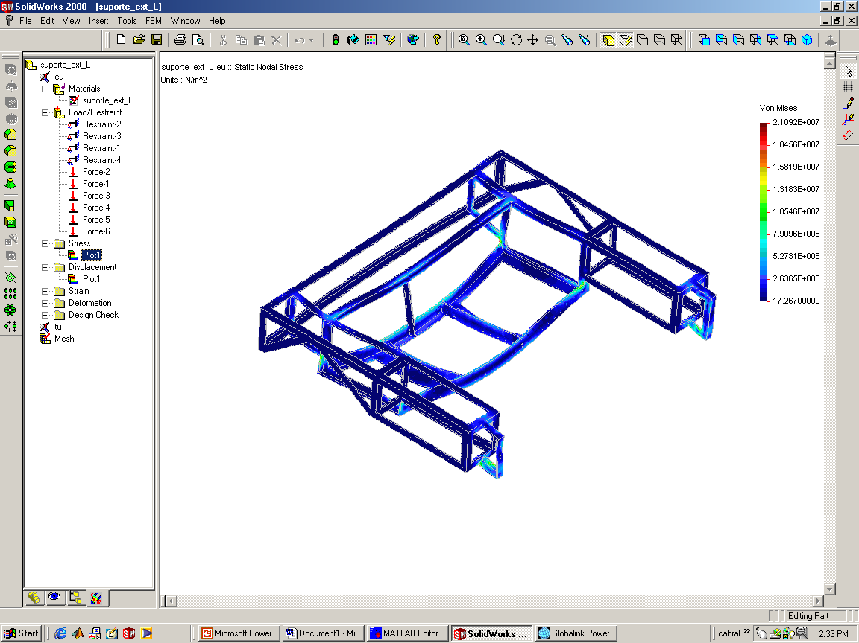
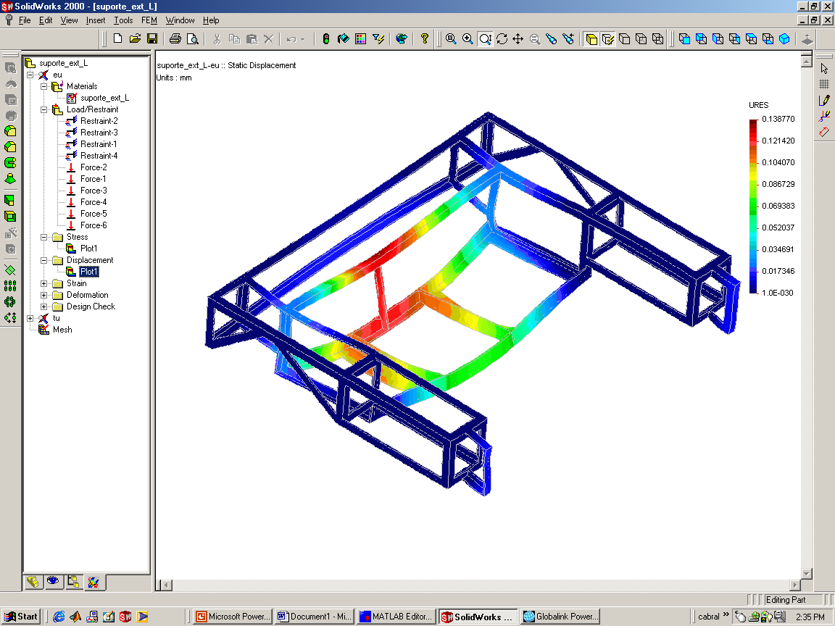
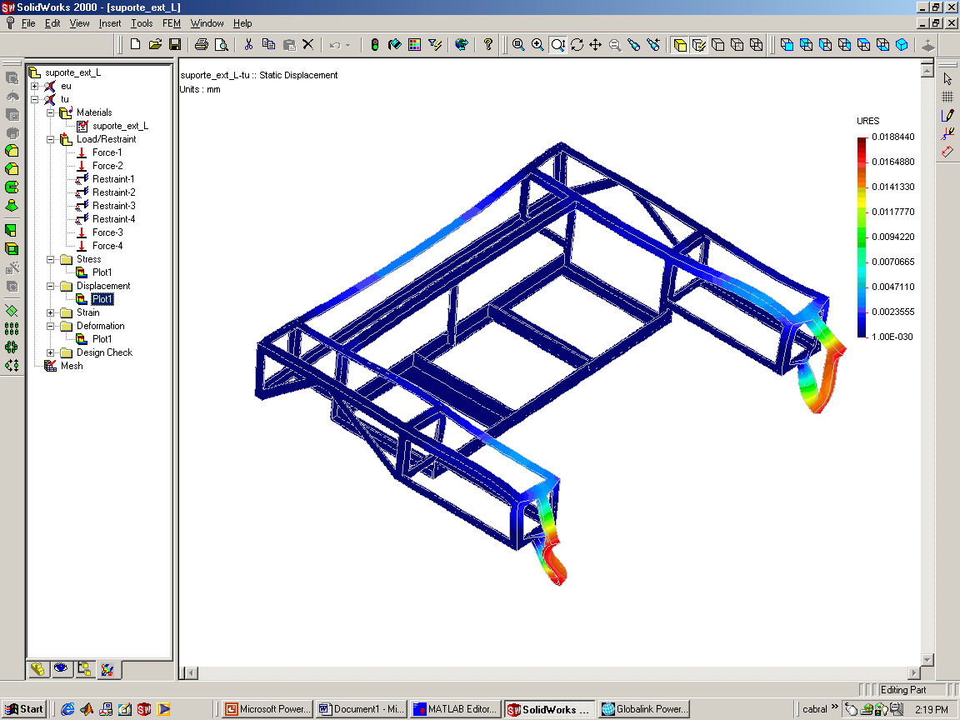
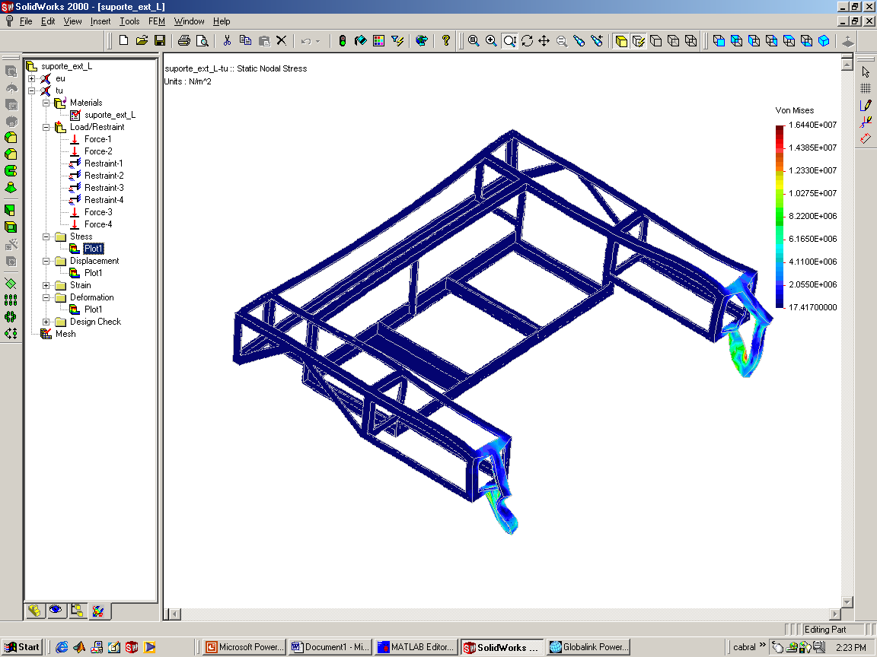

Analise preliminar da estrutura pois esta ainda pode sofrer algumas transformações.

Na analise da esquerda dá-se aquando da elevação pois as solicitações só ocorrem nas chumaceiras e na barra transversal para a elevação.
Na analise da direita é o caso em que o robot já está em posição apoiado em cima dos rolos.

Num caso ou noutro os deslocamentos não chegam a atingir 2 decimas de mm, em relação às tensões estão também estão muito abaixo do valor de cedência do material

Deste modo fazendo uma retrospectiva daquilo que já foi feito e o que é previsto ser feito comentam-se as seguintes etapas:

1.Estudo da geometria, estrutura mecânica e controlo básico da plataforma robótica ROBUTER

(Etapa completamente realizada, sendo esta essencial para a detecção dos primeiros problemas e especificações que se devem levar em conta na construção da estrutura)

2.Idealização de uma estrutura de acordo com as especificações de suporte e movimento do
robot.
2.1. concepção e projecto da estrutura e do sistema de elevação

2.2. concepção e projecto do sistema de tracção e seu bloqueio no modo de descida

(É possivelmente a fase mais trabalhosa e demorada de todo este projecto onde já foi feita a idealização da estrutura tendo em conta os problemas levantados na etapa anterior. Presentemente está-se a passar à fase de dimensionamento estrutural segundo elementos que sejam facilmente adquiridos no mercado. Nesta ultima parte ainda existe muito trabalho a desenvolver para se fazerem pequenos ajustes na estrutura base de suporte. Aqui temos como exemplo o dimensionamento dos fusos, estimativa das perdas para dimensionamento do motor e ainda qual o tipo de superfície mais adequada para a transmissão do movimento entre as rodas motrizes do robot e os rolos da estrutura )

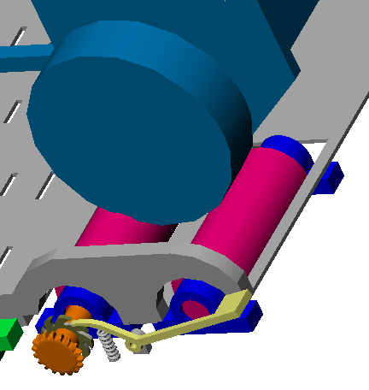

3.Projecto de um sistema de acoplamento para o fornecimento de energia do robot para a
estrutura
(Este será um dos maiores problemas que espero ter de resolver que é o acoplamento para o fornecimento de energia à estrutura, pois as ligações até então analisadas necessitam de ser encaixadas sempre da mesma forma não permitindo flutuações. Mas no nosso caso isto é muito complicado pois precisamos de alguma liberdade no espaço 2D e alguma mobilidade tambem segundo ZZ.)

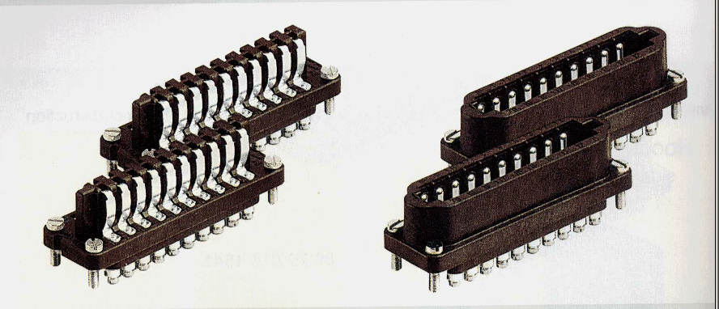

4.Construção do sistema de todo o sistema mecânico e eléctrico.

(Esta etapa será o culminar das etapas anteriores nos se procederá à encomenda de todo o material e peças necessárias para a construção de toda a estrutura. É previsível ser uma etapa um pouco demorado pois vai depender de varias empresas e da maior ou menor complexidade das peças a mandar fabricar.)

5.Programação do robot para testes

(Em relação a esta fase espero que decorra de um modo paralelo às outras etapas, utilizando para tal alguns trabalhos que serão realizados ao longo da cadeira do segundo semestre com o nome de “Robótica autónoma e móvel”.)

6.Experiências reais no campus universitário para analise do comportamento de todo o sistema.

(Aqui espero fazer alguns pequenos testes para analisar a necessidade de utilização de uma suspensão e quais os aspectos principais a ter em conta no dimensionamento desta)

7.Dimensionamento de um sistema de suspensão com base nas especificações e analises
efectuadas.

(O objectivo é assim criar um modelo simplificado do sistema para que possa fazer um controlo das respostas de toda a estrutura quando solicitada)

8.Avaliação do desempenho da plataforma.

(Tirar simples conclusões para certificar que os objectivos propostos foram alcançados, se a navegação em cima do robot altera alguma coisa no controlo deste, verificando assim se ele perde capacidades ou quais as são mais afectadas como por exemplo a sua autonomia)

